Titre de la présentation (Calibri 18 gras)
Prénom Nom¹, Prénom Nom^{1,2} & Prénom Nom² (Calibri 12 ; souligner l’orateur/oratrice)
1. Affiliation 1 (Calibri 12, italique)
2. Affiliation 2
auteur.correspondant@email.com (Calibri 12)

Résumé court : (Calibri 11) Décrire le travail en maximum 50 mots. Ce résumé sera inclus dans l’agenda du colloque et sera mis en ligne, sauf demande explicite de votre part.

Résumé long : (Calibri 11) Le document ne doit pas dépasser 1 page, tout compris [1]. 1 figure maximum avec description (caption) [2].
Lorem ipsum dolor sit amet, consectetur adipiscing elit, sed do eiusmod tempor incididunt ut labore et dolore magna aliqua. Ut enim ad minim veniam, quis nostrud exercitation ullamco laboris nisi ut aliquip ex ea commodo consequat. Duis aute irure dolor in reprehenderit in voluptate velit esse cillum dolore eu fugiat nulla pariatur. Excepteur sint occaecat cupidatat non proident, sunt in culpa qui officia deserunt mollit anim id est laborum.
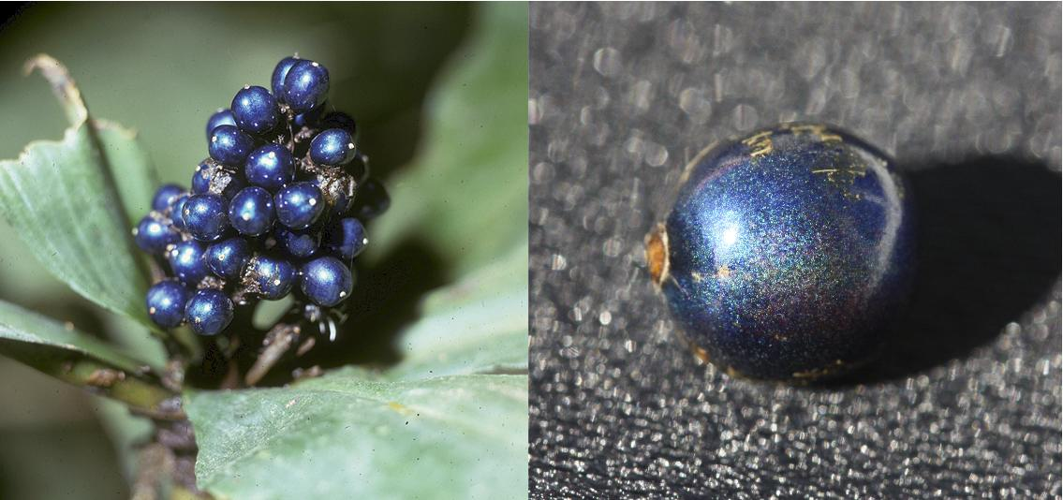
Figure 1 : (Calibri 10) Couleur structurelle de Pollia Condensata (crédit : Silvia Vignolini, Cambridge)
Lorem ipsum dolor sit amet, consectetur adipiscing elit, sed do eiusmod tempor incididunt ut labore et dolore magna aliqua. Ut enim ad minim veniam, quis nostrud exercitation ullamco laboris nisi ut aliquip ex ea commodo consequat. Duis aute irure dolor in reprehenderit in voluptate velit esse cillum dolore eu fugiat nulla pariatur. Excepteur sint occaecat cupidatat non proident, sunt in culpa qui officia deserunt mollit anim id est laborum.

Références
[1] Auteurs, Titre, Journal, volume, pages (année).
[2] Auteurs, Titre, Journal, volume, pages (année).

